Bài tuyên truyền Tuần lễ hưởng ứng học tập suốt đời

Năm 2023
Hòa chung trong không khí tưng bừng của cả nước trong ngày Hội: “Tuần lễ hưởng ứng học tập suốt đời.”, hôm nay, ngày 03 tháng 10 năm 2023, trường Mầm non xã Na Ư, tưng bừng tổ chức phát động “Tuần lễ hưởng ứng học tập suốt đời”.
Tổ chức Tuần lễ nhằm tiếp tục đẩy mạnh phong trào học tập sâu rộng trong các tầng lớp nhân dân, giúp nâng cao nhận thức về năng lực tự học trong kỷ nguyên số; tăng cường trách nhiệm và huy động được sự quan tâm, tham gia tích cực của các cấp chính quyền, các ngành, các tổ chức, đoàn thể, lực lượng xã hội trong việc tận dụng các nền tảng công nghệ, xây dựng, cung ứng các kênh và công cụ học tập suốt đời đa dạng, đáp ứng nhu cầu học tập của người dân; đặc biệt là yêu cầu xây dựng năng lực tự học trong kỷ nguyên số, góp phần triển khai thành công phong trào thi đua “Cả nước xây dựng xã hội học tập, đẩy mạnh học tập suốt đời giai đoạn 2023-2030”.
Dân tộc Việt Nam ta vốn thông minh và hiếu học. Từ xa xưa, các thế hệ người Việt Nam luôn coi trọng việc học, coi học tập là nền tảng cho mọi thắng lợi. Truyền thống đó đã được hình thành, hun đúc và phát triển trong suốt chiều dài lịch sử của dân tộc. Trong tư tưởng của Chủ tịch Hồ Chí Minh về giáo dục, tự học và học tập suốt đời là một luận điểm quan trọng và xuyên suốt. Người từng nói: “Sự học là vô cùng”, “Thế giới tiến bộ không ngừng, ai không học là lùi”; “ Học hỏi là việc phải tiếp tục suốt đời. Suốt đời phải gắn liền lý luận với công tác thực tế. Không ai có thể tự cho mình đã biết đủ rồi, biết hết rồi”. Và Bác Hồ của chúng ta là tấm gương sáng ngời về sự học như vậy. Người đã từng tự học, vừa lao động để kiếm sống, biết và sử dụng thông thạo nhiều ngoại ngữ mà không qua một con đường đào tạo chính quy nào. Chính từ sự học như thế mà Bác đã dẫn dắt dân tộc Việt Nam đến bến bờ vinh quang.
Nhằm nâng cao nhận thức cho mọi người về học tập suốt đời và xây dựng xã hội học tập, Bộ Giáo dục và Đào tạo chủ trương hàng năm sẽ tổ chức Tuần lễ hưởng ứng học tập suốt đời. Năm 2023, Tuần lễ hưởng ứng học tập suốt đời được tổ chức thống nhất trong cả nước từ ngày 02/10/2023 đến hết ngày 08/10/2023 với chủ đề: “Xây dựng năng lực tự học trong kỷ nguyên số”. Triển khai thực hiện chủ trương của Bộ Giáo dục và Đào tạo, hôm nay ngày 05/10/2023 trường Mầm non xã Na Ư, phát động Tuần lễ hưởng ứng học tập suốt đời.
Để học tập suốt đời, mỗi người trong chúng ta phải có quan niệm “mở” về “học tập”, trên cơ sở đó, nhận thức sâu sắc và đúng đắn về một “xã hội học tập”. “Xã hội học tập” là nơi mà mọi người đều có nhu cầu và xây dựng cho mình một kế hoạch học tập trong suốt cuộc đời của mình, là nơi có thể đáp ứng một cách tốt nhất, phù hợp nhất nhu cầu học tập của người dân ở mọi lứa tuổi, mọi ngành nghề, mọi trình độ, nhằm nâng cao trình độ, rèn luyện kỹ năng và nâng cao chất lượng cuộc sống. Như vậy, khái niệm “học tập” phải được hiểu theo hướng “mở”, không chỉ diễn ra trong một nhà trường mà còn có thể được tổ chức ở bất cứ lúc nào, bất cứ nơi đâu và với bất kỳ đối tượng nào.
Toàn trường chúng ta tích cực hưởng ứng “Tuần lễ học tập suốt đời” của năm 2023 với chủ đề: “Xây dựng năng lực tự học trong kỷ nguyên số”.
Mỗi học sinh chúng ta sẽ phải làm gì với chủ đề của tuần lễ? Tinh thần này sẽ mãi là hành trang để mỗi thầy trò chúng ta chinh phục và khám phá đỉnh cao tri thức của nhân loại với thông điệp: “Học tập suốt đời – Chìa khóa của mọi thành công”
Hôm nay, trong không khí cả nước hưởng ứng Tuần lễ học tập suốt đời, từ ngày 2/10 đến ngày 8/10/2023 với chủ đề: “Chuyển đổi số thúc đẩy Học tập suốt đời”. Trường Mầm non xã Na Ư, xin được thay mặt cho toàn thể cán bộ, giáo viên, nhân viên, cùng toàn thể các em học sinh nhà trường phát động toàn trường ta hưởng ứng Tuần lễ học tập suốt đời năm 2023 bằng những việc làm cụ thể như:
*. Mỗi lớp đều có góc “Thư viện lớp em”.
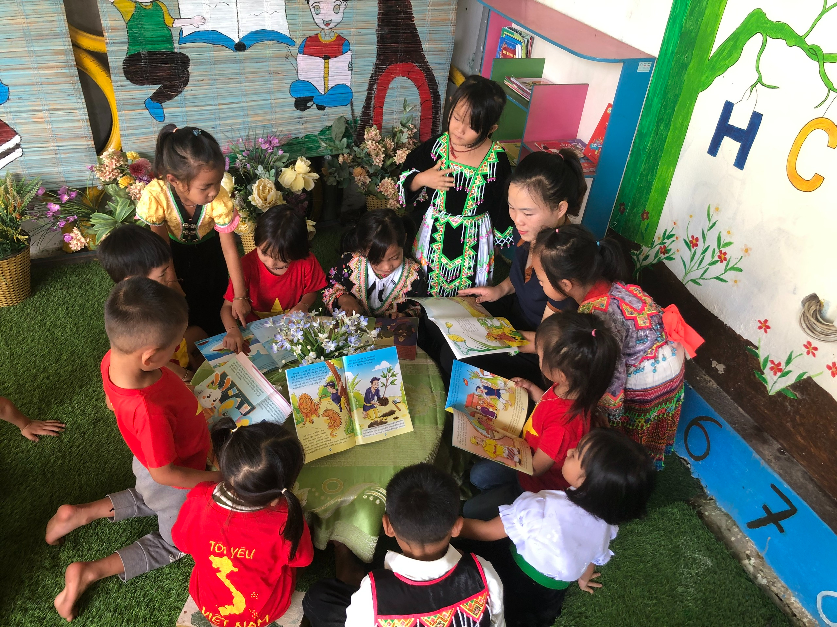
Hình ảnh: Cô và trò điểm trường Trung tâm hưởng ứng ngày hội đọc sách
Đối với người thầy, nếu có ý thức học tập suốt đời, biết tự bù đắp và bổ sung tri thức, hơn hết là kỹ năng, thì lợi ích nhận được không phải chỉ cho bản thân mà còn cho học sinh, những điều các em xứng đáng được hưởng, như một quyền lợi.
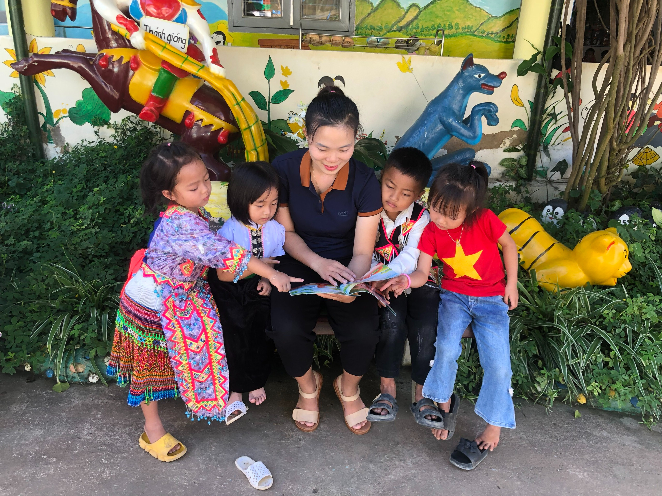
Hình ảnh: Trẻ hào hứng tham gia đọc sách
*. Đưa hoạt động của “Thư viện lớp em” và Thư viện của nhà trường đi vào hoạt động có chất lượng và hiệu quả cao.
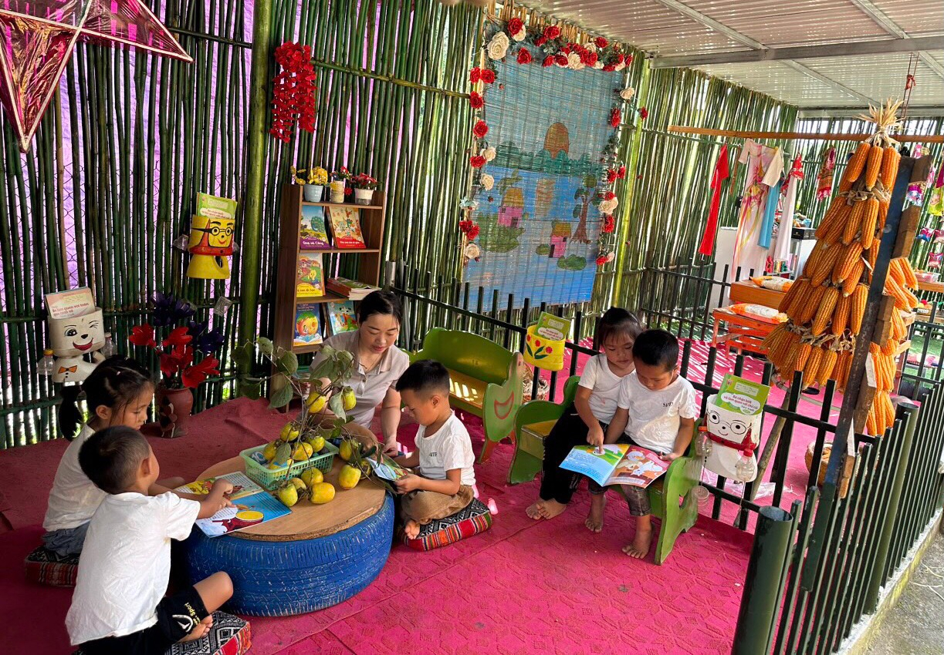
Hình ảnh: Cô trò điểm bản Hua Thanh hưởng ứng ngày hội đọc sách
*. Khuyến khích các thầy, cô giáo và các em học sinh trong toàn trường tìm đọc những kiến thức hữu ích phục vụ cho việc dạy tốt, học tốt và cho cuộc sống...
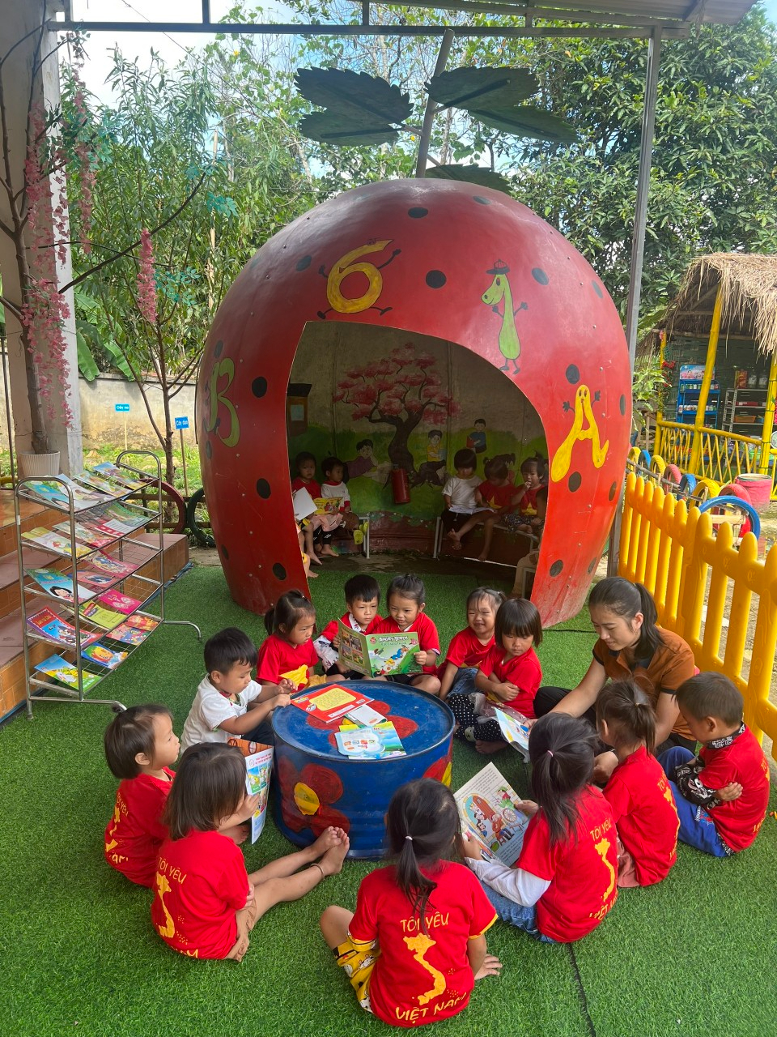
Hình ảnh: Cô trò điểm bản Con Cang trường Mầm non xã Na Ư
háo hức tham gia ngày hội đọc sách

Trong sự kiện này các em cũng sẽ được tham gia tìm hiểu về những cuốn sách đầy bổ ích, nhằm kích lệ tinh thần hiếu học, rèn luyện và tu dưỡng đạo đức.
Ngoài ra, đây cũng là dịp đặc biệt để cộng đồng, xã hội thể hện sự quan tâm đặc biệt cho các trẻ em thuộc gia đình khó khăn, có hoàn cảnh đặc biệt hoặc có thành tích nổi bật trong rèn luyện, học tập.
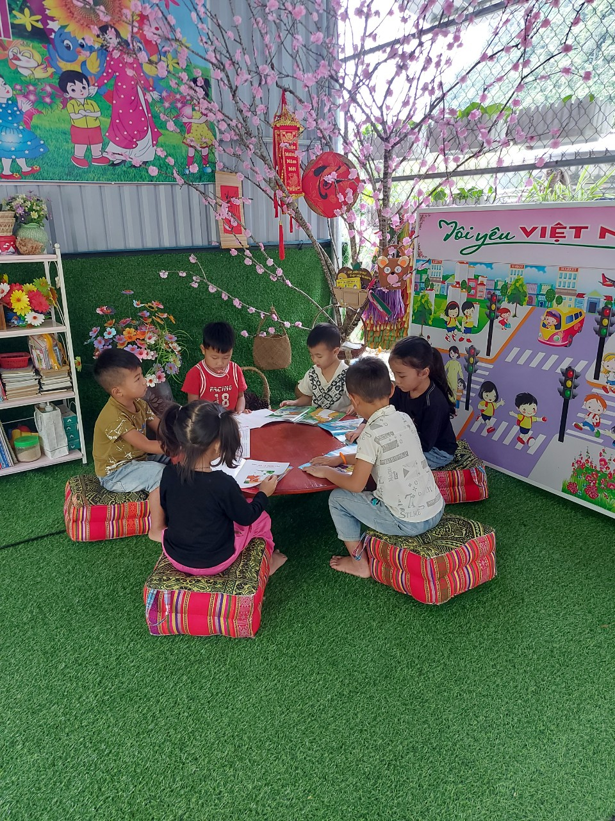
Hình ảnh: Cô trò điểm bản Ca Hau trường Mầm non xã Na Ư
háo hức tham gia ngày hội đọc sách
Như vậy, mọi sự thành công chính đáng đều phải nhờ học hành. Vì để thành công một cách đàng hoàng cần phải có kiến thức mà kiến thức chỉ có đươc nhờ con đường học tập. Ngoài kiến thức chuyên môn nghiệp vụ còn cần phải có được kiến thức văn hóa nền tảng như văn học nghệ thuật, luật học, lịch sử học, tin học và ngoại ngữ. Bởi vì mọi sự phát triển bền vững, lâu dài chỉ có được trên cơ sở nền tảng văn hóa vững chắc. Đúng như câu nói của Chủ tịch Hồ Chí Minh sau đây:
“Vì lợi ích mười năm phải trồng cây, vì lợi ích trăm năm phải trồng người”
Người viết
Trường mầm non xã Na Ư

